МУНИЦИПАЛЬНОЕ БЮДЖЕТНОЕ ОБЩЕОБРАЗОВАТЕЛЬНОЕ УЧРЕЖДЕНИЕ ОДИНЦОВСКАЯ ЛИНГВИСТИЧЕСКАЯ ГИМНАЗИЯ
(143005, Московская обл., г. Одинцово, бульвар Маршала Крылова, дом 20
Телефон: 8-498-720-34-56)

«Влияние цифровизации на мозг человека»
(исследование)

Выполнила:
Новикова Мария Ильинична, 3 «Д» класс
Московская область, г. Одинцово,

Руководитель:
Бредихина Галина Владимировна,
Учитель начальных классов
Одинцовской лингвистической гимназии

Одинцово
2021
Аннотация
Тема исследования: Влияние цифровизации на мозг человека.
Исследование посвящено актуальной проблеме. Инновации и цифровые технологии стали напрямую влиять на образ жизни человека, на его профессиональные стратегии. Дело в том, что человеческий мозг не успевает за потоком информации и это создает проблемы для всех. Для самих людей, для экономики, бизнеса, для правительств.
За последние пару десятилетий информационная среда, в которой пребывает индивидуальное человеческое сознание, претерпела радикальные изменения. Наблюдаются явления перепроизводства информации, изменение ее качества (от сложной и структурно-организованной, к упрощенной и неинформативной). Данная тенденция усиливается, с другой стороны, постоянным ростом потребления информации, причем этот рост никак не оправдан фактическими потребностями индивида в информации и не адекватен его возможностям по переработке и усвоению информации.
Тема носит социально-значимый характер. Мышление и потребление информации — два разных процесса. Можно либо думать, либо потреблять. С развитием новых технологий, искусственного интеллекта, мыслительные способности человека, наоборот, в целом ослабевают — и в этом большой риск для нашего будущего.
Исследование рассчитано для учащихся школы, учителей, родителей, сотрудников офисов. Данная работа нацеливает на самостоятельную исследовательскую деятельность, формирует навыки анализа. Расширяет знания учащихся по теме. Способствует критически отнестись к обучению и распределению досуга в режиме «работа-отдых».
Определение этапов исследования (Приложение 1) позволяет всесторонне изучить и проанализировать материал, на основании которого были созданы правила цифровой гигиены и получены выводы.

Содержание
Введение | 5
Глава 1. Цифровизация | 7
1.1. Информационное потребление данных | 7
1.2. Роль информации в эволюции человечества | 9
Глава 2. Влияние информационной среды на мозг | 12
2.1. Тест креативности Элиса Торренса | 12
2.2. Информационное воздействие на мозг | 14
Глава 3. Цифровая гигиена | 20
Заключение | 22
Список литературных источников | 24
Приложения

Введение
Вопросам влияния цифровизации на психологическое и интеллектуальное состояние человека было уделено значительное внимание на ежегодном Всемирном экономическом форуме (Швейцария. Давос. 2020). С анализом этой проблемы выступил Андрей Курпатов, руководитель Лаборатории нейронаук и поведения человека, открытой Сбербанком. Происходит своеобразная, как говорит А. В. Курпатов, «цифровизация человека»: «Мы то, какую информацию мы потребляем <…> Так работает наша психика: когда нам предлагают две задачи — простую и сложную, мы выбираем ту, которая проще. Это связано с экономикой нашего мозга. Он потребляет очень большое количество энергии» [25].
Актуальность: за последние пару десятилетий информационная среда, в которой пребывает индивидуальное человеческое сознание, претерпела радикальные изменения. Наблюдаются явления перепроизводства информации, изменение ее качества (от сложной и структурно-организованной, к упрощенной и неинформативной). Данная тенденция усиливается, с другой стороны, постоянным ростом потребления информации, причем этот рост никак не оправдан фактическими потребностями индивида в информации и не адекватен его возможностям по переработке и усвоению информации.
Гипотеза: в современном мире изменения информационной среды оказывают самое существенное и подчас необратимое воздействие на психику человека. Его поведение теперь полностью определяется данной информационной зависимостью, все больше приобретающей черты болезненного состояния.
Проблема: изменения качества взаимодействия человека с информацией приводят к утрачиванию навыка осмысленной и целенаправленной работы с информацией, происходит упрощение способов решения интеллектуальных задач.
Объект исследования: психическое состояние человека, вовлеченного в современную гиперинформационную среду, его связанные с этим поведенческие стратегии, а также изменившиеся способы работы с информацией и сама специфика интеллектуальной деятельности современного человека в новых для него условиях существования.
Предмет исследования: непосредственно изучается взаимодействие в рамках отношений человек-гаджет, эффект виртуальной социальной жизни и способы проживания конфликтов в ней, возникающие информационные навязчивости и зависимости (компьютерная и интернет-зависимость, «залипание» в телефонах и др.).
Цель исследования: выводы, сделанные в рамках исследования, позволят создать правила цифровой гигиены.
Задачи исследования: изучение влияния цифровизации на мозг человека:
- изучить литературу по теме исследования;
- проанализировать результаты исследований влияния цифровизации;
- выявить причины негативного действия цифровизации на мозг;
- сделать выводы по исследованию;
- разработать правила цифровой гигиены.
Методы и приемы исследования: теоретические (анализ и синтез), эмпирические (наблюдение, сравнение); математические (визуализация).

Глава 1. Цифровизация
  - Информационное потребление данных
Цифровизация — это повсеместное внедрение цифровых технологий в разные сферы жизни: промышленность, экономику, образование, культуру, обслуживание и т.п. Это явление вызвано стремительным развитием информационных технологий, микроэлектроники и коммуникаций в большинстве стран мира. Цифровизация – это глобальный процесс, который с каждым днем все больше подчиняет планету и даже пространство за ее пределами. Основа процесса цифровизации в современных реалиях – это интернет [2].
Под «информационным потреблением» принято понимать обращение человека к тем или иным формам представления информации. Строго говоря, в это понятие должны быть включены, с одной стороны, формы естественного обращения к информации, не связанные с использованием каких бы то ни было технических устройств, например, непосредственное общение человека с человеком, формы устных выступлений перед живой аудиторией и т.п., а с другой стороны, формы обращения к информации, опосредованные техническими устройствами, такими как печатная продукция, устройства для трансляции, просмотра или прослушивания аудиовизуальных материалов, разного рода приспособления, предоставляющие информацию в цифровом виде и т.п.
В мире происходит взрывной рост информационного потребления. Объём информации стремительно растет. К 2025 году общемировой объем данных вырастет в 10 раз и достигнет 163 зеттабайт, причем большую часть этих данных будут генерировать предприятия, а не потребители. Об этом говорится в докладе «Эпоха данных — 2025» (The Data Age 2025), подготовленном аналитиками компании IDC при поддержке производителя жестких дисков Seagate (Рис. 1) [5].
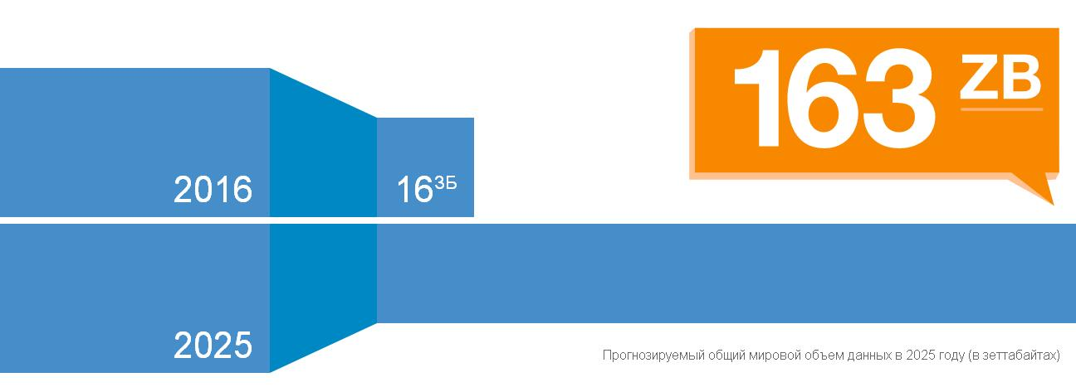
Рисунок 1. Прогнозируемый общий мировой объём данных в 2025 году (в зеттабайтах)
Представьте, что вас разбудил виртуальный личный помощник, который советует, какая одежда из вашего гардероба лучше всего подходит под погоду за окном, а также согласовывает ваше расписание на день и маршрут, предлагают авторы исследования. Хотя возможно вам и не придется добираться до офиса, так как извлекать рабочие файлы можно из облака, а общаться с коллегами — при помощи голографических телеконференций.
«Мы стремительно приближаемся к новой эре эпохи больших данных. От беспилотных автомобилей до роботов-гуманоидов и от умных личных помощников до домашних устройств. Мир вокруг нас претерпевает фундаментальные изменения, трансформируя то, как мы живем, работаем и развлекаемся», — отмечают авторы исследования. Рост объемов больших данных и метаданных приведет к тому, что к 2025 году каждый среднестатистический житель Земли начнет взаимодействовать с устройствами, соединенными с сетями, примерно 4800 раз в день: по одной процедуре взаимодействия каждые 18 секунд [17].
К 2025 году почти 20% генерируемых данных станут информацией, получаемой в режиме реального времени. При этом более 95% составят данные, поступающие от устройств Интернета вещей. В связи с этим данные должны быть мгновенно доступными для пользователей и предприятий в любое время и в любом месте.
Согласно прогнозу IDC, если сейчас на каждого человека приходится меньше одной единицы техники со встроенными источниками данных, «питающими» глобальную информационную экосистему, то через 10 лет этот показатель вырастет более чем до четырех.

  - Роль информации в эволюции человечества
Информация – это фундаментальная первооснова мироздания; это предмет исследований, изучения и потребления, такой же беспредельный, как и энергия, масса, вакуум, пространство и время, вместе взятые. Она существует независимо от нас и проявляется в едином процессе микро- и макромерных отношений, порождающих энергию, движение и массу в пространстве и во времени. Информация – это все существующие источники первопричин явлений и процессов в микро- и макроструктурах Вселенной.
Чтобы выжить людям было необходимо идентифицировать информационные стимулы. Преднаучное знание (информация) складывалось из обыденного, стихийно накапливающегося знания, необходимого человеку для борьбы за существование. Это накопление донаучных знаний о природе началось еще в первобытную эпоху, когда люди пытались понять и объяснить себе окружающий мир. Знание закономерностей природного мира было необходимо, прежде всего, в практическом плане: подготовка к смене времен года, к сезонам засухи, дождей и разлива рек, знание плодородности почв, строительство, ремесла, ориентация по солнцу и луне при мореплавании, знание повадок животных и т.д.
Появление счета и письменности сыграло огромную роль при переходе от обыденного знания – к научному. Зарождение счета вывело сознание на более высокий уровень, включающий абстрагирование, обобщение, сравнение. При этом наиболее устойчивой оказалась десятеричная система счета. Элементарная арифметика выросла в достаточно сложные математические расчеты (особенно в Шумерии и Вавилоне) с применением геометрии.
Человек – высокоорганизованная, самоуправляемая информационная система, наделенная сознанием, интеллектом и памятью, возможностью взаимоотношений на уровне речи, языка. Жизнь человека – это взаимосвязь различных типов естественной и искусственной информации – физической, интеллектуальной, нервной, психологической, эмоциональной.
Следует отметить парадоксальный факт: мощный прорыв, который совершили в последние годы информационные и коммуникативные технологии, явственно обозначил границы интеллектуальных возможностей человека. Причем границы эти возводит вовсе не техника, а наш собственный мозг. Работа, которую мы выполняем, все время усложняется, рабочий ритм ускоряется. И мы с трудом поспеваем за этими изменениями.
Развитие информационных технологий, появление компьютеров, обмен данными в сети интернет – все это несет огромные потоки информации. Инновации и цифровые технологии стали напрямую влиять на образ жизни человека, на его профессиональные стратегии. Дело в том, что человеческий мозг не успевает за потоком информации и это создает проблемы для всех. Для самих людей, для экономики, бизнеса, для правительств [6].
Все люди любят копить информацию в электронном виде и никак не могут насытиться! Можно говорить об информационном ожирении, которое пожирает человечество. Человек состоит из тех химических элементов, которые потребляет из окружающей среды с пищей. Если провести аналогию, то можно смело сказать: «Мы – то, какую информацию потребляем» [25].
Когда мозгу предлагают решить две задачи: попроще или посложнее, мозг выберет задачу попроще. Мозг – чрезвычайно ленивый и энергозатратный орган. На него приходится лишь 2% массы человеческого тела, а потребляет он 25% энергии (Рис. 2).
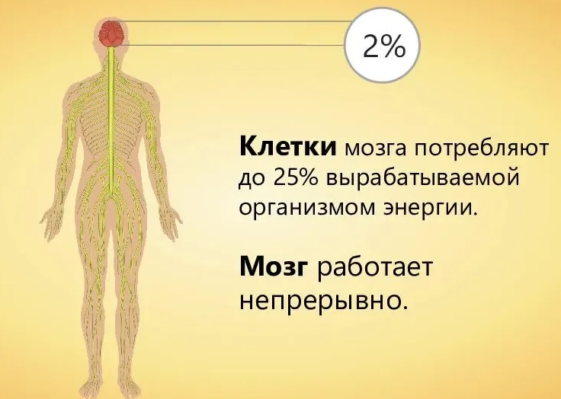
Рисунок 2. Работа мозга.
Сейчас в мире огромное количество примитивного контента. Представители медиаиндустрии бодро соревнуются между собой в умении делать информацию максимально простой и востребованной, играя с нашим мозгом. Это удобно, просто и быстро.
Человечество перемещается из цивилизации текстов и системного мышления – в цивилизацию зрительных образов, где нет ни аналитического, ни системного мышления.
Глава 2. Влияние информационной среды на мозг
2.1. Тест креативности Элиса Торренса
Среда, в которой формировалась психика взрослого человека, который живет в настоящее время, была принципиально другой – не содержательно, а по структуре. Прежняя психика формировалась в условиях дефицита информации, а сейчас она формируется в условиях гиперинформационного давления, что естественно приводит к другим результатам – к формированию другой психики.
«Много» – это вовсе не значит, что «хорошо». Если вы будете поливать растение бо́льшим количеством воды, нежели оно способно употребить, оно сгниёт и погибнет. С информацией – всё то же самое: она должна быть переработана, а на это мозгу нужно время. Но этого времени нет, потому что уже поступает другая информация.
В результате современный человек всё хуже справляется с простыми заданиями – хоть прочитанный рассказ пересказать, хоть объяснить его смысл своими словами. Этот загадочный феномен проявился уже в начале 90-х, когда из источников информации, по большому счёту, был только телевизор (но уже с большим количеством каналов). Тогда, чтобы это явление как-то назвать, остановились на понятии «функциональная неграмотность».
Вообще говоря, это странная вещь: человек вроде бы читать-писать умеет, но глядя в книгу, видит известную комбинацию из трёх пальцев. Это шокировало, вызывало недоумение, но причины были скрыты за семью печатями. Сейчас мы видим их куда более отчётливо.
И ведь дальше – больше: интеллектуальные задачи, которые должен решать современный человек, – не те, что когда-то, они становятся всё сложнее! А вот умение справляться с ними тает как дымка: в глазах растерянность и немой вопрос – а может быть, мне кто-то поможет, что надо делать?
Ответила на этот вопрос обычный преподаватель педагогики в Колледже Уильяма и Мэри (США) – Кюнг Хи Ким. Она подняла архивы и проанализировала результаты теста детей (300 000 штук) на креативность за последние пятьдесят лет.
Тест, о котором идёт речь, – Тест Креативности Мышления Торренса (Torrance Tests of Creative Thinking – ТТСТ) – хороший, проверенный, доказавший эффективность. Он был разработан Э. Полом Торренсом в конце 1950-х и с тех пор активно используется [23]. Исследования показывают, что он способен лучше предсказывать будущие успехи ребёнка, чем результаты IQ-теста, предположение сверстников или школьные оценки. В мировой психологической практике тест Э. Торренса является самым валидным и надежным стандартизированным инструментом, позволяющим измерить все основные характеристики креативного мышления и оценить творческий потенциал личности (Рис. 3).
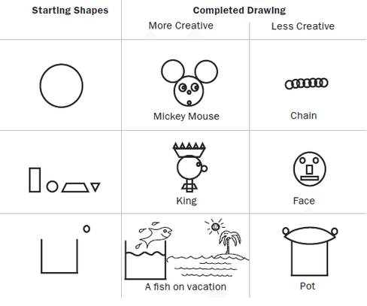
Рисунок 3. Пример выполнения ТТСТ: фигуры, данные в задании, а также креативное и недостаточно креативное их использование в рисунке.
По мнению Э. Торренса, креативность— это не специальная, а общая способность, базирующаяся на констелляции общего интеллекта, личностных характеристик и способностей к продуктивному мышлению. Под креативностью Э. Торренс понимал обостренное восприятие недостатков, пробелов в знаниях, дисгармонии и т.д. Он считал, что творческий процесс делится на несколько этапов: восприятие проблемы, поиск решения, возникновение и формулировку гипотез, проверку гипотез, их модификацию и нахождение результата [16].
Согласно же анализу, проведённому Ким, за весь период существования теста креативность американских детей с 60-х годов прошлого века уверенно росла, затем стабилизировались к 1984–1990-му году, а дальше началось неуклонное падение, причём существенное (или, как говорят в таких случаях, – статистически значимое).
Самое большое снижение показала шкала «творческой разработки», по которой оценивается способность ребёнка взять определённую идею и рассмотреть её в новом интересном ракурсе. 85% детей в 2008 году получили более низкие баллы по этому показателю, чем в среднем дети в 1984-м.
Начиная с 60-х годов прошлого века детей все больше радовали красочными книжками, развивающими игрушками, телепередачами для детей. И как видим, в целом это оказало позитивное влияние на детей. К середине 80-х телевидение уже перестало быть развивающим, оно все больше превращалось в агрессивное — схватывающее и удерживающее внимание — зрелище.

2.2. Информационное воздействие на мозг
Профессор Медицинской школы Университета Дж. Вашингтона Маркус Рейчел установил, что наш мозг работает в трех базовых режимах. Все три режима важны для нас, но один из них является наиболее ценным. В современном мире именно этот режим работы мозга подвергается самой большой опасности. Рассмотрим, что это за режим и почему у некоторых он функционирует плохо.
Итак, профессор Маркус Рейчел (Marcus E. Raichl) выделил три режима работы мозга. Эти режимы — антагонисты, то есть они не могут работать одновременно: когда работает один, остальные выключаются [19] (Рис. 4).
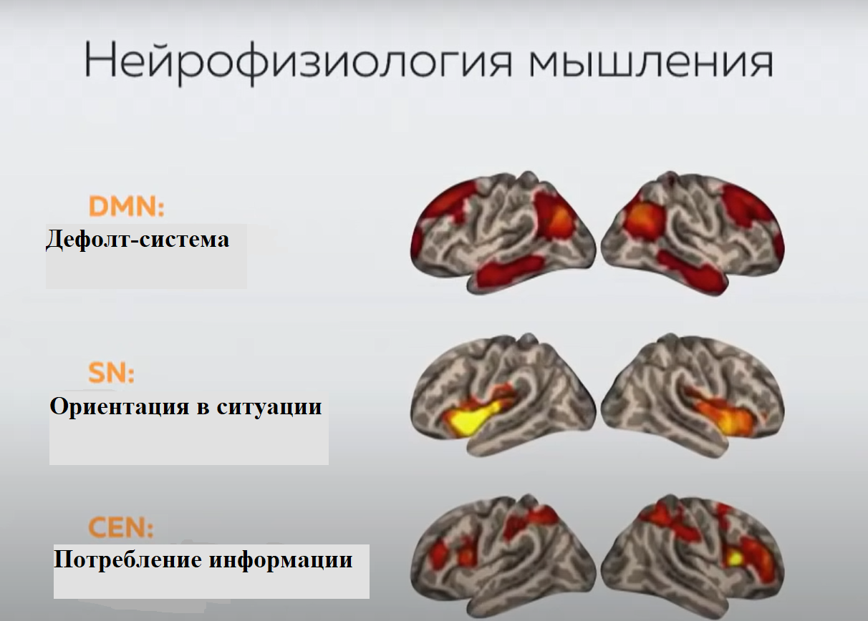
Рисунок 4. Три режима работы мозга.
DMN: Default mode network — сеть оперативного покоя, которая отвечает за мышление (дефолт-система).
SN: Salience Network — сеть выявления значимости, которая занимается ориентацией в ситуации (ориентация в ситуации).
CEN: Central Executive Network — центральная исполнительская сеть, которая активизируется, когда мы потребляем информацию (потребление информации).
Когда включается дефолт-система, мы как будто бы ни о чём не думаем, но это обманчивое ощущение. Именно в этот момент ваш мозг просчитывает разные ситуации, анализирует, конструирует и т.д., и к нам приходят самые интересные решения.
В течение первых 25 лет жизни наши нейронные клетки связываются друг с другом в отдаленных отделах мозга, прорастают нейронные связи и образуются те самые нейронные сети, которые будут отвечать за нормальную работу мозга в дальнейшем. Мы занимаемся тем, что создаем программный сервер, который будет отвечать за процессы мышления во взрослом возрасте, не просто получаем знания о мире, а программируем свой мозг. Да, с годами ослабевает память, замедляются процессы, но регулярная умственная работа позволяет продлить «срок эксплуатации мозга». Многое зависит и от «стартовой площадки», то есть знаний, полученных именно до 25 лет, в молодости.
В подавляющем большинстве случаев дети в России знакомятся с миром гаджетов в три года — именно в этом возрасте родители чаще всего впервые дают малышу мобильное устройство. Спустя приблизительно два года уже у половины детей есть свой смартфон или планшет, а к 11–14 годам практически никто из них не остаётся без гаджета. Об этом свидетельствует проведённое «Лабораторией Касперского» исследование [14]. По данным «Лаборатории Касперского», большинство мальчиков и девочек — более 70 процентов — общаются со своими друзьями и сверстниками в Интернете, в частности, в социальных сетях. Так, у 43% российских детей младшего школьного возраста уже есть страница в социальных сетях. Среди старшеклассников этот показатель достигает отметки в 95 %.
В результате гиперактивного информационного поля человек привыкает постоянно отвлекаться. Гиперссылки, уведомления и подсказки формируют непрерывный поток цифровых медиа всех возможных форм, тем самым человек побуждается к взаимодействию с несколькими информационными входами одновременно, но только на поверхностном уровне. Укореняется поведенческий шаблон «многозадачности». Информационная среда подавляет работу мозга, отвечающую за системное мышление. Наш мозг должен развиваться в естественной среде, а не в цифровой, которая не предполагает развития мышления.
Профессор кафедры информатики в Калифорнийском университете в Ирвине Глория Марк доказала, что для активации дефолт-системы потребуются 23 минуты. Как думаете, даем мы нашему мозгу эти 23 минуты [15]? Ответ очевиден даже без статистики. Мы постоянно чем-то заняты, кроме того, мы часто отвлекаемся на телефон. По данным исследований в среднем человек прерывается каждые 15 минут. Время нашего пребывания в Сети увеличивается с каждым годом: мы привыкаем поверхностно сканировать интернет-страницы. В это время работает третий режим, а значит, дефолт-система находится в спячке. В итоге она атрофируется: мозг начинает мыслить шаблонно, теряет способность анализировать прошлое и настоящее и конструировать будущее.
Дефолт-система эволюционно создана с целью выстраивания социальных отношений между людьми. Однако в 1997 году экранное время (красная линия) сравнялось с социальным взаимодействием (синяя линия) по количеству часов в день, а в 2007 году — момент появления первого iPhone — экранное время пересекло отметку в 8 часов, в то время как социальное взаимодействие упало ниже 2 часов в день. График Сигмана А. [20] (Рис.5).
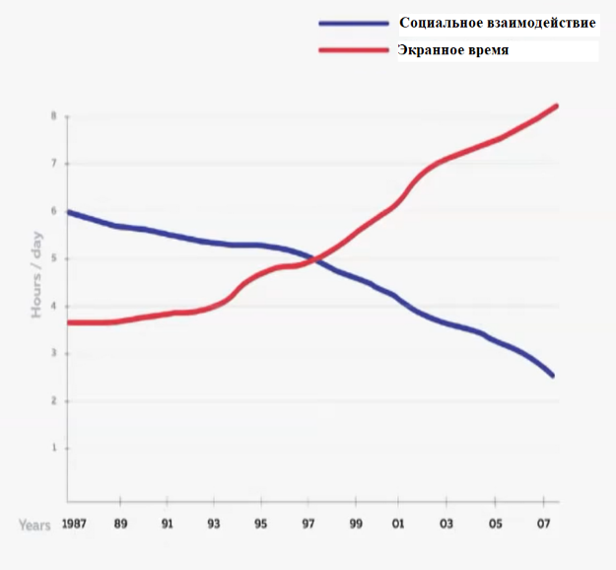
Рисунок 5. Социальное взаимодействие. Экранное время.
Это приводит к состоянию, которое называется цифровой аутизм: состояние, при котором люди не могут поддерживать длительный психологический контакт друг с другом. У них пропадает интерес к внутреннему миру других людей. В таком состоянии человек не видит индивидуальную ценность другого человека, а потому все люди становятся заменяемыми [10].
В таких условиях «самый успешный менеджер может превратиться в суетливого неудачника». Термин «синдром дефицита внимания» характеризует ситуацию для многих современных офисных служащих. Современным медикам, конечно, знаком этот термин. Но в последнее время он перекочевал из справочников по психиатрии в популярные массмедиа. Термин «синдром дефицита внимания» часто используется для того, чтобы обозначить психическое состояние людей, живущих в эпоху новых информационных технологий и вынужденных приспосабливаться к стремительному темпу жизни и изменившимся условиям работы. Некоторые ученые считают подобное нарушение «побочным эффектом современного образа жизни». Синдром дефицита внимания сопровождается рядом симптомов: человеку «трудно сохранить способность концентрироваться», «сложно организовать работу», он жалуется на то, что его постоянно «отвлекают и дергают», он «становится забывчивым и рассеянным» [12].
Запоминание информации требует умственных усилий, поэтому мы учим материал перед экзаменами и заранее готовимся к презентациям. Но если мы не чувствуем необходимости закодировать что-то в памяти, мы и не пытаемся. Простое присутствие смартфона снижает когнитивную способность и память. Так мозг экономит силы. Современный человек запоминает не информацию, а лишь место, где она хранится.
Наша мотивация и наши цели обусловлены тем, насколько наш мозг способен конструировать образ будущего: насколько мы можем заглядывать вперед и думать о то, что нас ждет. Получается, что, если дефолт-система не работает, то дистальное видение (то есть возможность заглядывать вперед) у человека утрачивается. По сути, он не может сам себя мотивировать и ставить перед собой цели.

Глава 3. Цифровая гигиена
Трансформация человека в цифровую эпоху уже происходит, он меняется: интеллектуально уплощается, личностно не развивается, социально дезориентирован. Попробуйте отложить телефон на полчаса. Что происходит с мозгом? Он начинает о чем-то думать! Это один из самых сложных процессов для человека. Медитация и осознанность помогают улучшать взаимодействие всех трех режимов работы мозга. Способность к мышлению улучшается, если вы следуете правилам цифровой гигиены, работаете над формированием социальных связей и увеличиваете количество социальных коммуникаций.
Правила в семье – это ответственность взрослых. Не нужно запрещать другим то, чего не выполняешь сам. Самые простые правила цифровой гигиены помогут улучшить качество жизни и дать толчок к мыследеятельности:
- Запретить себе пользоваться гаджетами в течение часа после пробуждения и за час до сна.
- Один день в неделю вся семья проводит без гаджетов.
- В машине вместо гаджетов лучше играть слова, слушать музыку, аудиокниги или считать машины с красивыми номерами.
- Определить зоны, свободные от гаджетов: кухня, спальни, ванные, детские и т.д.
- Не носить телефон с собой по квартире или офису, держать его в определенном месте и обращаться к нему, только имея конкретную цель и лишь ради этой цели.
- Выделять время на долгие динамичные бесцельные прогулки. Это вообще лучший способ перезагрузить свой мозг.
- Никаких гаджетов детям до 3-х лет. Не более получаса экранного времени в сутки в возрасте от 4-х до 7 лет, и не более часа — с 8 до 14 лет. Время для гаджетов лучше четко определить в расписании дня.
- Если ребенок фанатеет от компьютерных игр можно отдать его на кружок программирования.
- Установите на детские устройства программу родительского контроля и в настройках телефона показания экранного времени за сутки!
- Заполните освободившееся время так, чтобы дать детям максимально высокий уровень социализации — детские коллективы, групповая работа, совместные дела и мероприятия с активным вовлечением авторитетных для детей взрослых.
Без такого интеллектуального базиса никакой элиты нам скоро не видать. Вроде бы все просто, но даже на такой, очень ограниченный цифровой детокс способны далеко не все.
«Если вы не испытываете любопытства, вы не получаете новых фактов. Если вы не получаете новых фактов, ваша модель реальности не становится сложнее. Если ваша модель реальности не становится сложнее, вы думаете фальсификатами. Если в культуре мы сохраним этот интерес к сложному — к сложным книгам, к сложным теориям, музыке, отношениям, то и перспективы у нас сохранить свой мозг будут гораздо лучше», — уверен Курпатов [11].

Заключение
Сегодня общество постоянно находится в потоке информации. Память может позволить создавать нам большие пространства знаний, но они фиктивные. Новый феномен человечества состоит в том, что мы начинаем считать своим знанием все, что «знает» поисковик, справочник и Википедия. На самом деле мы не обладаем этим знанием. Википедия — это выхолощенная информация, она изначально структурирована. Читая ее, наш мозг не строит естественных внутренних взаимосвязей, а значит, и не усваивает. Мышление и потребление информации — два разных процесса. Можно либо думать, либо потреблять.
Виртуальное общение, как показывают исследования, не только не может заменить нам реального, но и делает фактические наши отношения с людьми субъективно менее значимыми, как бы профанирует их. Это новая, токсичная для нашей психики реальность — «цифровой аутизм».
Люди стайные животные, социальные, как говорил еще Аристотель. Мы нуждаемся в поддержке и одобрении со стороны своих близких, в чувстве защищенности, благодаря общности с другими людьми. Виртуальное общение создает лишь иллюзию понимания и поддержки, и все это мнимое социальное благолепие, к сожалению, слишком быстро превращается в тыкву.
Цифровые технологии могут нести в себе негативное влияние, которое проявляется в нарушении сна, повышенной нервной возбудимости, агрессии, депрессии. Стоит отметить и то, что взрослым нужно развивать у детей цифровую грамотность, обеспечить цифровую безопасность, рассказывать о рисках, которые существует в сети Интернет. Бесконтрольное использование детьми цифровых устройств может привести к тому, что они будут испытывать сложности в решении поставленных задач разного уровня, к повышенной утомляемости, к невосприимчивости предоставляемого материала, отсутствию живого общения, интересов.
Это приводит к тому, что человек постепенно теряет определенные умения и навыки, помогающие ему адаптироваться к жизни, теряет возможность использовать собственные интеллектуальные способности.
Общение с другими людьми важно и не только на таком — психологическом уровне. Оно важно еще и потому, что именно благодаря деятельному, прямому общению с другими людьми, в нас тренируются те области мозга, которые самым непосредственным образом вовлечены в процесс мышления и принятия решений.
Ведь от того, насколько хорошо мы мыслим, и от того, насколько мы нужны другим людям, зависит и качество нашей жизни, и ощущение ее смысла.

Список литературных источников
- Беседы о будущем. Перспективы книгоиздания и книготорговли в цифровую эпоху // Книжная индустрия, 2012— № 94.
- Бочавер А.А. Благополучие детей в цифровую эпоху: докл. К XX Апр. междунар. науч. конф. по проблемам развития экономики и общества Москва, 9-12 апр. 2019г. /А.А. Бочавер, С.В. Докука, М.А. Новикова, Е.В. Сивак, И.Б. Смирнов//Нац. исслед. ун-т «Высшая школа экономики». – М.: Изд. дом Высшей школы экономики, 2019.
- Гуляева Е.В. Компьютерные игры в жизни дошкольников/Е.В. Гуляева, Ю.А. Соловьева // Психологическая наука и образование, 2012. – №2.
- Дети и гаджеты. Пособие по цифровой грамотности для родителей. Бишкек 2020.
- Журнал FORBES: https://www.forbes.ru/tehnologii/341869-budushchee-big-data-k-2025-godu-60-mirovyh-dannyh-budet-sozdavat-biznes
- Клингберг Т. Перегруженный мозг. Информационный поток и пределы рабочей памяти. Издательство: М. Ломоносов, 2010 – 208 с.
- Королева Д.О. (2016а). Всегда онлайн: использование мобильных технологий и социальных сетей современными подростками дома и в школе // Вопросы образования. 2016. № 1.
- Королева Д.О. Исследование повседневности современных подростков: присутствие в социальных сетях как неотъемлемая составляющая общения//Современная зарубежная психология. 2016. Т. 5. № 2.
- Кудинова Е.Б. Влияние гаджетов на современных школьников //Молодой ученый. — 2017. — №16.
- Курпатов А. Красная таблетка. Посмотри правде в глаза! Издательство Капитал, 2018 – 352 с.

Курпатов А. Счастливый ребенок. Издательство Капитал, 2020 – 448 с.

Курпатов А. Чертоги разума. Убей в себе идиота! Книга для интеллектуального меньшинства. Издательство Капитал, 2018 – 408 с.
- Кучма В.Р. Гигиеническое обоснование безопасного использования электронных планшетов на занятиях дошкольников/В.Р. Кучма, М.И. Степанова, А.М. Поленова, З.И. Сазанюк, И.Э. Александрова, И.П. Лашнева, Н.О. Березина// Российский педиатрический журнал, 2015. – №4.
- Лаборатория Касперского (2016). Растим детей в эпоху Интернета. https://www.kaspersky.ru
- Марк Глория. Gloria Mark: The Cost of Interrupted Work: More Speed and Stress. https://www.ics.uci.edu/~gmark/chi08-mark.pdf
- Матюшкин A.M. (ред.). Фигурная форма А теста творческого мышления Э. Торранса, адаптированного сотрудниками Общесоюзного центра "Творческая одаренность НИИ ОПП АПН СССР. М.: Издательство НИИ ОПП АПН СССР, 1990.
- Международная корпорация данных (IDC). https://www.idc.com
- Райков А.Н. Ловушки для искусственного интеллекта // Экономические стратегии. 2016. № 6. С. 172–179.
- Райхал М. В Мире Науки № 5, 2010. С. 24-27.
- Сигман, A. (2009) Well Connected? Biologist, 56, 14-20.
- Собкин В.С., Адамчук Д.В. Мониторинг социальных последствий информатизации: что изменилось в школе за три года? — М.: Институт социологии образования РАО, 2008. — 159 с.
- Тендрякова, М.В. Старые и новые лики игры: игровая специфика виртуального пространства/М.В. Тендрякова //Культурно-историческая психология, 2008. – №2.
- Торранс Центр творчества и развития талантов: https://coe.uga.edu/directory/torrance-center
- Уварова А.Ю., Фрумина И.Д. Трудности и перспективы цифровой трансформации образования – М.: Издательский дом Высшей школы экономики, 2019 – 216 с.
- Kurpatov, A. V. What to expect of human digitalization? Доклад на Всемирном экономическом форуме (Швейцария. Давос, 2020): https://www.youtube.com/watch?v=GbLclnu-QGc
Приложение 1
Этапы исследования
Даты | Этапы | Краткое содержание проделанной работы | Результат
Июнь 2021 года | Подготовительный | Определение темы исследовательской работы.  Постановка проблемы исследования, цели, задач исследования. | Постановка проблемы исследования.
Июль-Август 2021 года | Аналитический | Определение источников информации. | Сбор материала.
 | Научно-исследовательский | Анализ информации.  Планирование итогового результата.  Составление практических рекомендаций. | Оформление правил цифровой гигиены.
Сентябрь 2021 года | Презентация и защита исследования | Работа над созданием презентации. | Защита работы на школьной научно- практической конференции МБОУ ОЛГ.

Зеттаба́йт (англ. zettabyte) (Збайт, З, ЗБ) — единица измерения количества информации, равная 1021 (секстиллион) байт (10 в 21-ой степени байтов).
Латинское слово «informatio» (англ. – information) переводится буквально как «изложение», «разъяснение», «сведения». Представление о природе информации основывается на фундаментальных законах естествознания.
Психика - внутренние информационные процессы и структуры, осуществляющие ориентировку во внешнем мире, управление своим состоянием и поведением. Внутреннее информационное пространство, делающее человека адекватным для людей и жизни.
Креативность – это способность к преодолению шаблонного мышления, умение обойти когнитивные и поведенческие стереотипы, способность решать задачи творческим, нестандартным способом.
Нейро́н или нервная клетка — узкоспециализированная клетка, структурно-функциональная единица нервной системы. Нейрон — электрически возбудимая клетка, которая предназначена для приёма извне, обработки, хранения, передачи и вывода вовне информации с помощью электрических и химических сигналов.
Когнитивные способности — это психические функции высокого порядка: внимание, гнозис, восприятие, речь, праксис, интеллект.

